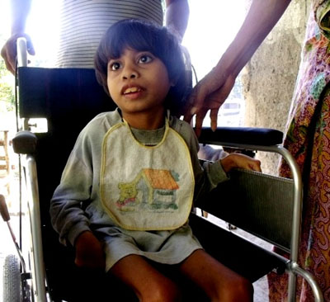
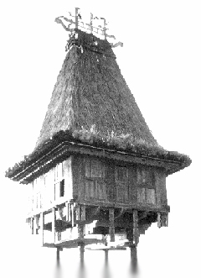


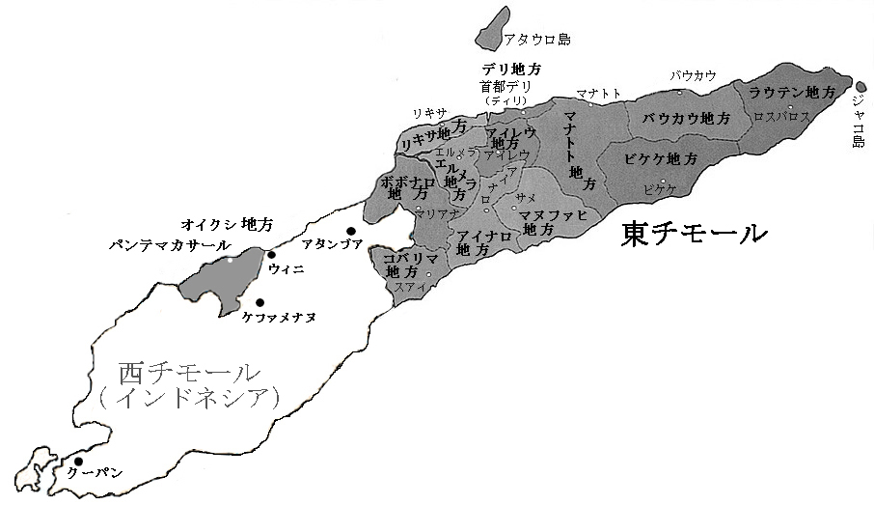
東チモール民主共和国の国旗

一台の車椅子から
「東チモールに車椅子を送る会」展示会

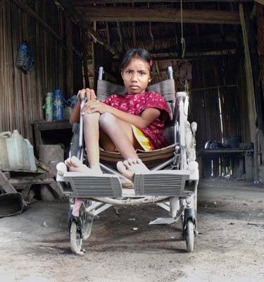

一つの思いが、
一台の車椅子というかたちになり、
一人の少女の未来を拓り開きました。

わたしたちは、
東チモールの厳しい現実の中で生きている身障者のために、
車椅子を贈っている仲間です。
東チモールとは２１世紀初の独立国となった東南アジアの国です。
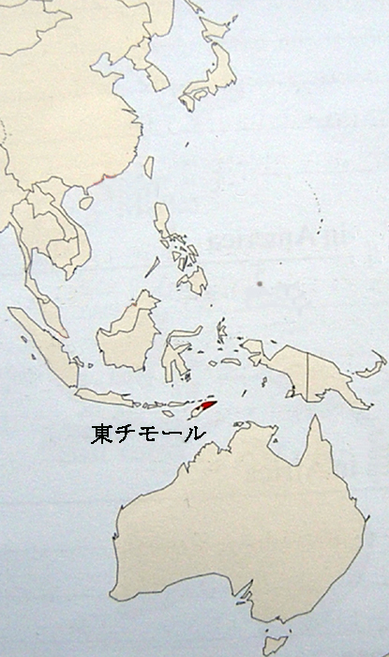
東チモールを紹介する展示をとおして、 日本
わたしたちの活動を報告します。

一台の車椅子から
～「東チモールに車椅子を送る会」展示会 ～

場所：弘前文化センター １階 美術展示室
日時：2011年７月18日（月）、午前11時～午後６時
入場無料、お気軽にお越しください。

主催・連絡先
特定非営利活動法人 東チモールに車椅子を送る会
連絡先：青森県弘前市緑ヶ丘2-4-１市営住宅K-101号
代表：高田久美子
電話：0172-37-6276 オーストラリア
e-mail：btycx498@yahoo.co.jp
または、中山敏秀
電話：080-4146-4086、e-mail:edihisotamayakan@yahoo.co.jp

